|  |
| --- |
| Тема 4 - Безопасност  Тема 4.4 - Защита на околната среда  МУЛТИМЕДИЕН ТЕКСТ (ПОМАГАЛО) ТИП ЛЕКЦИЯ (УЧЕБНИК) |
| ЩЕ НАУЧИТЕ:   * Как производството и работата на дигиталните устройства и софтуерни програми влияе върху околната среда. * Как използването на дигиталните устройства може да намали вредното влияние върху околната среда – ресурси, жизнен цикъл, рециклиране, енергийно потребление и други.   НОВИ ПОНЯТИЯ:   |  |  | | --- | --- | | **Понятие** | **Описание** | | Влияние на ИКТ върху околната среда | Влиянието върху околната среда при използване на дигиталните устройства. | |
| Съдържание  1 Производството и работата на дигиталните устройства и софтуерни програми и влиянието им върху околната среда 2  2 Използване на дигиталните устройства с цел намаляване на вредното влияние върху околната среда 3 |

# Производството и работата на дигиталните устройства и софтуерни програми и влиянието им върху околната среда

Както всяка друга човешка сфера и производството и използването на дигиталните устройства и софтуера към тях замърсяват околната среда.

Бързото „остаряване“ на дигиталните устройства и подмяната им е едно от главните влияния върху околната среда. Много често остарялата техника се изхвърля, което води до замърсяване. По данни на европейската комисия всеки гражданин на ЕС годишно произвежда около 20 кг електронни отпадъци. По тази причина трябва да се „изхвърля“ правилно и рециклира електронния боклук.

Друг голям замърсител и вредител е използването на много хартия. Това унищожава много гори и увеличава замърсяването.

Годишно човечеството повишава използване на енергия с 9 %, поради повишеното дигитално потребление. Всички дигитални устройства изискват електрически ток. Световният видео-стриминг излъчва въглероден двуокис колкото годишно произвежда Испания. Това е проблем за околната среда, защото води до повишаване на нивото на въглеродните емисии.

Използването на LCD екрани е повишило енергийната ефективност, но поради увеличения размер, в края на деня потреблението на електричество не е намаляло.

В последните години е все по-модерно използването на споделени ресурси и облачни пространства, за да се пести енергия и намалят вредните емисии.

60% от глобалните потоци от данни е използването на видео. Това е основното използване на цифрови инструменти в световен мащаб. Основният фактор на емисиите на парникови газове в дигиталния сектор.

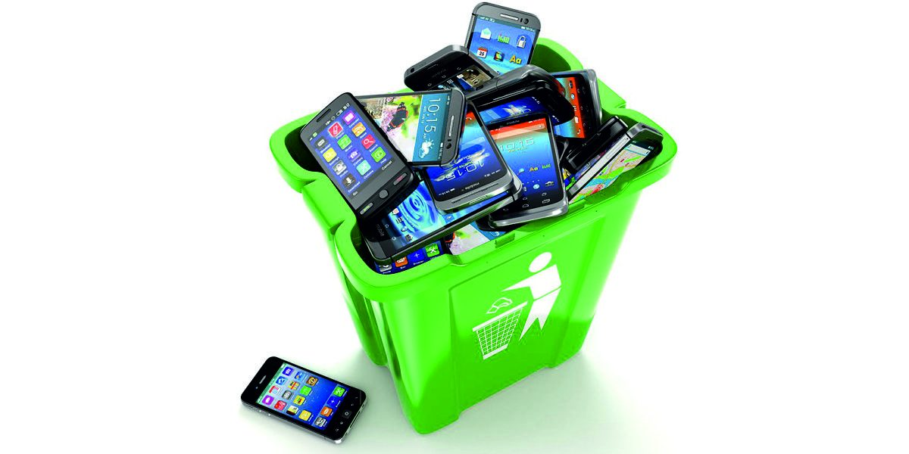

# Използване на дигиталните устройства с цел намаляване на вредното влияние върху околната среда

Хората са осъзнали потребността от опазване на околната среда и през последните години интензивно се развива т.нар. „Green IT“ или „зелени информационни технологии“. Със зелена дигитална среда и култура се означава практиката на използване на компютри и дигитални ресурси по ефективен и отговорен към околната среда начин.

Изхвърлянето на ненужни дигитални устройства не трябва да става произволно, а да се използват услугите на фирми, които се занимават с рециклиране на такива устройства. Чрез разделното събиране и обезопасяване на старите устройства всички ние се грижим за опазването на природата и ресурсите, както и за здравето на хората. Спестяват се средства, използването на вода, енергия за преработването им и други. При рециклирането на остарялата и амортизирана техника могат да се добиват суровини - извличат се метали, пластмаса, стъкло, злато, платина, сребро, паладий и други ценни суровини. Целта е те да бъдат използвани отново.

Статистиката показва, че един служител в офис използва средно по 50 кг. хартия годишно. Използването на хартия е скъпо и генерира много отпадъци. По тази причина е силно наложително да се намали използването на хартия и да се пести чрез използване на рециклирани консумативи – например да се използват рециклирани тонери и да се пълнят повторно мастилените касети с цел намаляване на електронния боклук, при покупка на ново печатащо устройство да се търси такъв модел, който автоматично печата от двете страни на листа хартия, избирайте устройства с еко опаковки.

Използването на енергийно ефективни устройства може сериозно да намали консумацията на електрическа енергия. Друго, което може да използвате, за да намалите консумацията на енергия е инсталирането на „интелигентни“ приложения, които автоматично да изключват периферни устройства, които не използвате и да следят за консумацията на енергия и нивото на въглеродните емисии.

Използвайки облачни услуги група потребители могат да споделят едни и същи дигитални ресурси. Това означава спестяване на енергия и намаляване на вредните емисии. В облака са налични почти всички типове приложения.

Уебинарите и уеб конференциите са чудесен средство за провеждане на семинари и конференции, спестявайки големи средства и време и намаляват вредните въглеродни емисии.

Емисиите на въглероден диоксид продължават да нарастват. Емисиите парникови газове нараства с дигитализиране на обществото.

Ползите от използване на дигиталните устройства е помощта в ежедневните ни дейности, в придобиване на знания, в координиране на хора в световен мащаб, включване на хората в екологични инициативи, в организиране на местни и международни инициативи, насърчаване на споделяне и обединяване.

Всеки от нас може ежедневно да прави следните неща, за да се намали вредното въздействие върху околната среда:

* Оптимизиране на използването на личните дигитални устройства:
  + напълно им изключване, когато не се използват;
  + изтриване на ненужни данни;
  + деинсталиране на неизползвани приложения;
  + намаляване на броя на програми и раздели, отворени едновременно.
* Удължаване на живота на личните дигитални устройства:
  + ремонт;
  + поддръжка;
  + повторна употреба.
* Отговорни дигитални зелени стратегии на компаниите:
  + намаляване на дигиталния отпечатък върху околната среда чрез отговорно закупуване, оптимизиране на скоростта на оборудването и повторно използване или рециклиране на използвания хардуер;
  + насърчаване на най-добрите практики за еко дизайн на приложения, данни и хардуер;
  + IT сектора може да поддържа околната среда, като помага за намаляване на пътуванията.

В света вече има редица иновативни практики, които целят опазване на околната среда, а именно:

* Център за данни, използван за отопление на басейн - Центровете за данни се използват за съхранение и споделяне на компютърни данни. Те работят 24/7 и използват много енергия, особено хладилните агрегати, необходими за охлаждане на сървърите, които представляват около една трета от потреблението на енергия. Така в района на Париж, където басейните на воден парк се отопляват от център за данни. Почти половината от топлината, произведена от сървърите, се използва повторно всяка година от 2011 г. насам.
* Даване на ИТ хардуер втора употреба за благотворителност - IT фирмите подарява използваните си лаптопи и таблети на болници, деца в нужда и други нуждаещи се. Тези инициативи съчетават благотворителността с екологичната отговорност, като се използва повторно оборудването и същевременно се избягват електронните отпадъци.